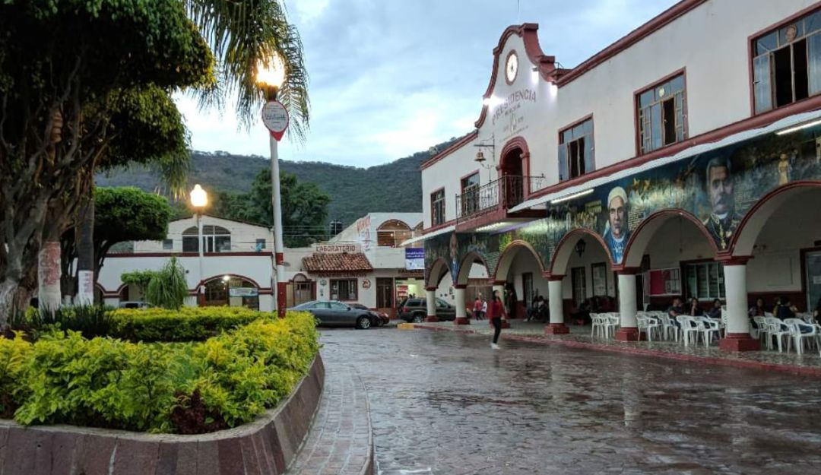
15 octubre 2020

INFORME DE RESULTADOS SEMESTRAL
ENERO – JULIO 2020

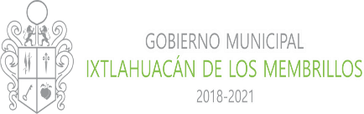

Comisión edilicia de Transparencia y Acceso a la Información Pública

Índice.

Índice. 2
Introducción. 3
El Covid-19 en el contexto de las actividades edilicias. 4
Integrantes de la Comisión Edilicia. 7
Resultados. 8
Referencias. 11

Introducción.

El presente documento tiene como propósito informar a la población del municipio de Ixtlahuacán de los Membrillos, Jalisco, México, las actividades principales realizadas por la Comisión Edilicia de Transparencia y Acceso a la Información de este Ayuntamiento en el primer semestre del año 2020, esto es, los meses de:
- Enero
- Febrero
- Marzo
- Abril
- Mayo
- Junio
- Julio

La Comisión Edilicia de Transparencia y Acceso a la Información Pública es Presidida por el Presidente Municipal, Eduardo Cervantes Aguilar.

El Covid-19 en el contexto de las actividades edilicias.

La Covid-19 es la enfermedad infecciosa causada por el coronavirus que se ha descubierto recientemente y que ha sido declarada pandemia porque afecta muchos países en todo el mundo. (OMS, 2020)

La enfermedad del Covid-19 es de tipo respiratoria que se manifiesta a través de fiebre, tos seca y cansancio, y en algunos casos con dolores, molestias, congestión nasal, dolor de cabeza, conjuntivitis, dolor de garganta, diarrea, pérdida del gusto o el olfato y erupciones cutáneas o cambios de color en los dedos o manos de los pies. (OMS, 2020)

La enfermedad del Covid -19 es altamente contagiosa, se propaga a través del contacto que se tiene con otra persona infectada por el virus. Su propagación es de persona a persona, “a través de gotículas que salen despedidas de la nariz o la boca de una persona infectada al toser, estornudar o hablar. Estas gotículas son relativamente pesadas, no llegan muy lejos y caen rápidamente al suelo. Una persona puede contraer la COVID-19 si inhala las gotículas procedentes de una persona infectada por el virus.” Además las gotículas “pueden caer sobre los objetos y superficies que rodean a la persona, como mesas, pomos y barandillas, de modo que otras personas pueden infectarse si tocan esos objetos o superficies y luego se tocan sus ojos, la nariz o la boca” (OMS, 2020)

La recomendación fundamental de la OMS (2020) ante el contacto estrecho con alguien que tiene Covid-19 es el aislamiento voluntario en casa, por una cuarentena de 14 días. El asilamiento implica no ir al trabajo, escuela o lugares públicas, se insiste, es quedarse en casa.

Las medidas recomendadas para protegerse y prevenir el Covid-19 son: lavarse las manos con agua y jabón, mantener una distancia mínima de un metro con los demás, evitar ir a lugares concurridos, evitar tocarse los ojos, la nariz y la boca, cubrirse con un pañuelo al toser o estornudar, permanecer en casa y asilarse si presenta síntomas, llamar por teléfono con antelación para recibir atención médica en caso de fiebre, tos y dificultad para respirar, y mantearse informado sobre las novedades del Covid19 de fuentes confiables. (OMS, 2020)

La enfermedad del COVID-19 ha causado una gran alarma entre las personas por que al día de hoy ningún medicamento ha demostrado prevenir o curar esta enfermedad.

En México, según el micro-sitio del gobierno federal https://coronavirus.gob.mx/datos/ con corte al 01 de octubre del 2020 (Epidemiología, 2020), se estima lo siguiente:

- 748, 315 setenta y ocho mil trescientas quince personas han sido contagiadas del Covid-19 (positivas)
- 78,078 setenta y ocho mil setenta y ocho personas han fallecido con motivo del Covid-19
- 537, 475 quinientas treinta y siete mil cuatrocientas setenta y cinco personas se han recuperado del Covid-19.

En el mundo, por su parte, la información actualizada al día de hoy (Hopkins, 2020) es la siguiente:

- 34´429,410 treinta y cuatro millones, cuatrocientos veintinueve mil, cuatrocientas diez personas han sido contagiadas del Covid-19 (positivas)
- 1´025,075 un millón veinticinco mil setenta y cinco personas han fallecido con motivo del Covid-19

En ese contexto, a partir del mes de marzo del año 2020, en el Ayuntamiento de Ixtlahuacán de los Membrillos, Jalisco, se han tomado medidas en torno al aislamiento forzoso y responsable de aquellas actividades que así lo permitieran, entre ellas las edilicias, por esta razón no se sesionó en diversos meses que corresponden al presente informe, y en consecuencia, no se informa al respecto de dichos periodos.

Es importante mencionar que este informe por cuestiones inherentes al Covid-19 no se han presentado a la Comisión Edilicia para conocimiento, sin embargo, en un ejercicio de rendición de cuentas se elabora y publica.

Integrantes de la Comisión Edilicia.
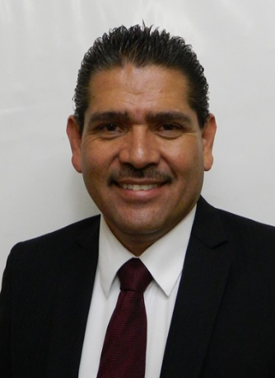
Dr. Eduardo Cervantes Aguilar.
Presidente de la Comisión Edilicia

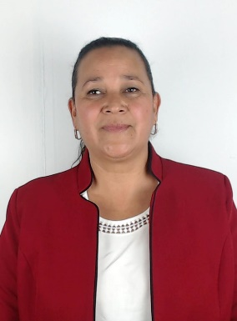

Ma. Del Carmen Bravo Arías.
Vocal en la Comisión Edilicia.

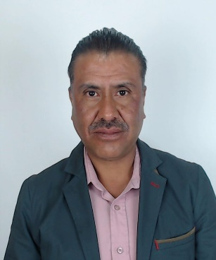
José Mateo Ramírez Neri.
Vocal en la Comisión Edilicia.

Resultados.
En el primer semestre del año, la Comisión Edilicia de Transparencia y Acceso a la Información del Ayuntamiento de Ixtlahuacán de los Membrillos, las actividades principales han sido las siguientes:

- Sesiones de la comisión edilicia.
- Discusión y análisis de asuntos inherentes a la comisión edilicia.
- Análisis de asuntos competencia de la comisión edilicia.

A continuación se detallan los asuntos más relevantes por la Comisión Edilicia de Transparencia y Acceso a la Información del Ayuntamiento de Ixtlahuacán de los Membrillos:

1. Revisión y análisis de las solicitudes de acceso a la información, recibidas, atendidas y respondidas por la Dirección de la Unidad de Transparencia del Ayuntamiento de Ixtlahuacán de los Membrillos.

En sesión de la Comisión, se presentó un informe general de las solicitudes presentadas a la Dirección de Transparencia y Buenas Practicas durante el ejercicio 2019, mismo que se hizo en los siguientes términos:

EL PRESIDENTE DE LA COMISION EDUARDO CERVANTES AGUILAR, para el desahogo de este punto dice: «como cuarto punto del orden del día es para informar a ustedes las solicitudes que se realizaron durante el año anterior en esta área de transparencia, y les informo que fueron 625 solicitudes, el 90% se contestó de manera afirmativa y el 10% era información no existente ya que era información que no tiene el Ayuntamiento por no ser de interés público. Decirles que de seguridad publica fueron 109 solicitudes; oficialía mayor 69 solicitudes, Hacienda Municipal 50 solicitudes, transparencia 30 solicitudes, obras públicas 30 solicitudes, medio ambiente 20 solicitudes, sindicatura, 20 solicitudes y el resto fue de las demás áreas. Es cuanto» Entonces se da por agotado este punto que es de carácter informativo solamente.

2. Análisis del acuerdo legislativo AL-429/LXII/19 del Congreso del Estado de Jalisco en Materia Archivística.

EL PRESIDENTE DE LA COMISION EDUARDO CERVANTES AGUILAR, informó «En lo relativo al acuerdo legislativo AL-429/LXII/19 nos dice que se gire atento y respetuoso exhorto a los 125 municipios del estado de Jalisco para que en su momento implementen las medidas y mecanismos necesarios y estar preparados como sujetos obligados para que den cumplimiento en tiempo y forma a lo establecido por esta nueva ley general en materia de archivos, la cual viene a fortalecer el trabajo de transparencia por parte de la administración pública, así como la preservación histórica del municipio a través de la documentación que pueda ser acreditada como tal, por lo que como ya lo habíamos comentado con anterioridad, es mandar el dictamen al pleno para que se tome el acuerdo respectivo y sigamos integrando nuestro archivo municipal con la información requerida y de esa manera cuando algún ciudadano necesite información, pues tenga de donde echar mano.

Referencias.
Fuente de información:
La información de la Comisión Edilicia, podrá consultarla en las siguientes ligas electrónicas:
https://cimtra.imembrillos.gob.mx/38-2/
Bibliografía
Epidemiología, D. G. (01 de Octubre de 2020). Covid-19 México. Obtenido de https://coronavirus.gob.mx/datos/
Hopkins, C. J. (01 de Octubre de 2020). COVID-19. Obtenido de https://coronavirus.jhu.edu/map.html
OMS. (2020). Preguntas y respuestas sobre la enfermedad por coronavirus (COVID-19). OMS. Obtenido de https://www.who.int/es/emergencies/diseases/novel-coronavirus-2019/advice-for-public/q-a-coronaviruses

Ayuntamiento de Ixtlahuacán de los Membrillos, Jalisco.

